DOCRETOUR
« ReTurn »
Application mobile de restitution documentaire sécurisée
Cahier des Charges Fonctionnel & Technique
Document de référence — canevas du processus de développement
Version 2.0 — Juillet 2026 — Confidentiel
Marché cible : Cameroun | Plateformes : Android, iOS, Web (backoffice)

Table des matières

PARTIE I — CAHIER DES CHARGES FONCTIONNEL

1. Présentation générale du projet

1.1 Contexte et problématique
En Afrique subsaharienne, et particulièrement au Cameroun, la perte d'un document officiel (carte nationale d'identité, permis de conduire, acte de naissance, diplôme, passeport) constitue un problème quotidien aux conséquences graves : impossibilité d'accéder aux services administratifs, risque d'usurpation d'identité, perte de temps et d'argent pour reconstituer le document.
Les circuits de retour de documents trouvés sont aujourd'hui fragmentés et inefficaces :
- Publication sur des groupes WhatsApp locaux et pages Facebook communautaires
- Affichages physiques dans les marchés ou commissariats
- Dépôts chez des tiers sans moyen de contacter le propriétaire
- Conservation passive du document par le découvreur
Il n'existe aucune infrastructure centralisée, sécurisée et accessible permettant de relier un document trouvé à son propriétaire légitime. DocRetour comble ce vide.

1.2 Vision produit
VISION
DocRetour est une plateforme mobile de rapprochement sécurisé entre les personnes ayant perdu un document officiel et celles l'ayant retrouvé, facilitant sa restitution rapide, sûre et traçable. Ce n'est pas une galerie publique de documents : c'est un moteur de matching intelligent doublé d'une couche de vérification d'identité robuste.

1.3 Objectifs SMART
Horizon | Objectif
MVP (M0–M4) | 5 000 utilisateurs actifs sur Douala et Yaoundé, taux de restitution réussie ≥ 60 %
Court terme (M6) | 20 000 utilisateurs. Intégration de 10 institutions partenaires (universités, mairies).
Moyen terme (M12) | 100 000 utilisateurs sur 3 villes camerounaises. Lancement du module B2B institutionnel.
Long terme (M18+) | Expansion régionale (Côte d'Ivoire, Sénégal). Breakeven opérationnel.

1.4 Positionnement marché
- Centralisation : un seul point d'entrée pour tout document trouvé au Cameroun
- Sécurité : aucune donnée personnelle exposée publiquement — matching privé, données masquées
- Confiance : score de réputation, vérification d'identité, zones de récupération certifiées

1.5 État d'avancement (juillet 2026)
Le produit n'est plus au stade de spécification : les sprints S0 à S8 sont livrés. Le présent document v2.0 réaligne le cahier des charges sur le produit réellement construit et fixe le canevas des développements restants.
Sprint | Périmètre livré | Statut
S0 | Monorepo, Docker (PostgreSQL/PostGIS, Redis, MinIO), squelette FastAPI, CI | ✅ Livré
S1 | Authentification OTP + Firebase (Google Sign-In), JWT access/refresh, profil | ✅ Livré
S2 | Déclarations perte/trouvaille, upload photos MinIO, géolocalisation | ✅ Livré
S3 | Moteur de matching (Jaro-Winkler + Haversine), file Redis, notifications | ✅ Livré
S4 | Messagerie temps réel WebSocket, vérification d'identité (questions + selfie) | ✅ Livré
S5 | Restitutions (double validation), notation 1–5 ★, réputation, signalements | ✅ Livré
S6 | Backoffice admin (27 routes) : modération, zones, audit, stats | ✅ Livré
S7 | Application mobile Flutter complète (Riverpod, go_router, OCR, offline) | ✅ Livré
S8 | Dashboard admin web finalisé (graphiques dynamiques, détail utilisateur) | ✅ Livré
S9+ | Paiement Mobile Money, module Premium, API B2B, alertes de proximité | 🔜 À venir

2. Utilisateurs, rôles et personas

2.1 Personas
Profil | Comportement typique | Besoins clés
Thomas, 34 ans, fonctionnaire | Perd sa CNI, cherche activement via WhatsApp et commissariat | Notification rapide, contact sécurisé, simplicité
Marie, 22 ans, étudiante | Trouve un diplôme dans la rue, veut aider mais ne sait pas quoi faire | Processus guidé, anonymat partiel, récompense optionnelle
Université de Yaoundé I | Gère des dizaines de documents perdus par an sur son campus | Dashboard de gestion, traitement en volume, analytics
Commissariat de Bonanjo | Point de dépôt officiel pour documents trouvés | Interface simple, validation officielle, traçabilité

2.2 Rôles et permissions
Rôle | Capacités | Condition
Visiteur | Onboarding, inscription (OTP SMS ou Google) | —
Utilisateur | Déclarer perte/trouvaille, consulter ses matchs, messagerie limitée, profil, zones | OTP validé ou compte Google
Utilisateur vérifié | Messagerie complète, restitution, notation | Vérification d'identité approuvée (selfie + questions)
Administrateur | Backoffice web : modération, ban, promotion, zones, stats, audit, exports | is_admin = true (connexion OTP)
Institution (à venir) | Dépôts en volume, dashboard B2B, API | Contrat B2B — module S9+

3. Backlog fonctionnel complet
Chaque fonctionnalité porte un identifiant stable F-xx. La colonne Statut reflète l'état réel du code au moment de la rédaction : ✅ Implémenté · 🟡 Partiel · 🔜 À faire

3.1 Module Authentification & Profil
ID | Fonctionnalité | Priorité | Statut | Détail
F-01 | Inscription par téléphone (OTP SMS) | CRITIQUE | ✅ | POST /auth/otp/request + /verify — code de debug en local
F-02 | Profil utilisateur avec photo | HAUTE | ✅ | Nom, ville, région, avatar (MinIO), réputation visible
F-03 | Connexion biométrique | MOYENNE | ✅ | local_auth (fingerprint / FaceID), verrouillage app
F-04 | Suppression de compte (RGPD/CPDP) | CRITIQUE | ✅ | DELETE /profile — purge des données associées
F-05 | Score de réputation | HAUTE | ✅ | 0–10, moyenne mobile exponentielle sur les notations
F-06 | Connexion Google Sign-In | HAUTE | ✅ | Firebase Auth — téléphone devenu optionnel (migration 005)
F-07 | Onboarding + tour guidé | MOYENNE | ✅ | Écrans d'introduction + guided tour in-app
F-08 | Thème clair / sombre | FAIBLE | ✅ | Bascule utilisateur, palette AppColors sensible au thème
F-09 | Internationalisation FR / EN | MOYENNE | 🟡 | l10n en place, couverture EN à compléter

3.2 Module Déclaration & OCR
ID | Fonctionnalité | Priorité | Statut | Détail
F-10 | Déclaration de document trouvé avec photo | CRITIQUE | ✅ | Prise de photo in-app, upload MinIO chiffré
F-11 | OCR automatique des données clés | CRITIQUE | ✅ | Extraction nom, prénom, numéro, dates, type
F-12 | Masquage automatique des données sensibles | CRITIQUE | ✅ | Affichage F*** I**** — ID ***6789
F-13 | Déclaration de perte manuelle | CRITIQUE | ✅ | Type, nom, date, ville/quartier
F-14 | Géolocalisation du lieu de découverte | HAUTE | ✅ | geolocator — précision réduite volontairement
F-15 | Support offline (cache + sync) | HAUTE | 🟡 | Hive en place ; sync automatique à fiabiliser
F-16 | Types de documents supportés | CRITIQUE | ✅ | CNI, passeport, visa, permis, acte de naissance, carte grise, diplôme
F-17 | OCR serveur IA (Mistral Pixtral) | CRITIQUE | ✅ | POST /ocr/extract — lit aussi le manuscrit ; clé API côté serveur uniquement

3.3 Module Matching & Notifications
ID | Fonctionnalité | Priorité | Statut | Détail
F-20 | Algorithme de matching multicritères | CRITIQUE | ✅ | N° 35 % · nom 35 % (Jaro-Winkler) · géo 20 % · date 10 % — seuil 45 %
F-21 | Notification push instantanée (match) | CRITIQUE | ✅ | FCM (firebase_messaging) + notifications locales
F-22 | Alertes de proximité géographique | HAUTE | 🔜 | Notif si document trouvé dans un rayon de X km
F-23 | File de matching asynchrone | HAUTE | ✅ | File Redis — chaque nouvelle déclaration teste les anciennes
F-24 | Tableau de bord des alertes actives | MOYENNE | ✅ | Liste des matchs avec statut et score coloré
F-25 | Centre de notifications in-app | MOYENNE | ✅ | GET/DELETE /matches/notifications

3.4 Module Vérification & Restitution
ID | Fonctionnalité | Priorité | Statut | Détail
F-30 | Vérification d'identité du demandeur | CRITIQUE | ✅ | Questions de contrôle (nom, n° document) + selfie
F-31 | Messagerie interne temps réel | CRITIQUE | ✅ | WebSocket + REST — pas d'échange de numéros avant validation
F-32 | Répertoire des zones de récupération certifiées | HAUTE | ✅ | Commissariats, mairies, campus — gérées par l'admin
F-33 | Confirmation de restitution (double validation) | CRITIQUE | ✅ | Les deux parties confirment dans l'app
F-34 | Récompense optionnelle | FAIBLE | 🔜 | Somme proposée via Mobile Money (module S9+)
F-35 | Historique des restitutions | MOYENNE | ✅ | Archive consultable par l'utilisateur
F-36 | Notation croisée 1–5 étoiles | HAUTE | ✅ | Chaque partie note l'autre → met à jour la réputation
F-37 | Photos de preuve de remise | MOYENNE | ✅ | POST /restitutions/{id}/photos

3.5 Module Signalement & Modération
ID | Fonctionnalité | Priorité | Statut | Détail
F-38 | Signalement d'un utilisateur / contenu | HAUTE | ✅ | Motifs : fraude, harcèlement, faux document, usurpation, contenu inapproprié, autre
F-39 | Traitement des signalements (admin) | HAUTE | ✅ | pending → reviewed → resolved / rejected

3.6 Module Administration (backoffice web)
ID | Fonctionnalité | Priorité | Statut | Détail
F-40 | Dashboard administrateur | HAUTE | ✅ | KPIs temps réel, graphique d'activité 30 j, flux récent
F-41 | Publication groupée de documents trouvés | HAUTE | ✅ | POST /admin/declarations/bulk (saisie en lot)
F-42 | Analytics et reporting | HAUTE | ✅ | Taux de restitution, volumes, délai moyen, courbes
F-43 | Zones certifiées sur la carte | HAUTE | ✅ | CRUD zones (nom, type, adresse, lat/lon, certification)
F-44 | API d'intégration pour SI institutionnels | MOYENNE | 🔜 | API REST B2B avec clés — module S9+
F-45 | Gestion utilisateurs | HAUTE | ✅ | Détail complet, bannir / rétablir, promouvoir admin
F-46 | Audit logs | CRITIQUE | ✅ | Journal horodaté de toutes les actions admin
F-47 | Exports CSV & export RGPD par utilisateur | HAUTE | ✅ | GET /admin/export/declarations, /admin/users/{id}/export
F-48 | Logs de connexion | MOYENNE | ✅ | Historique des connexions (succès / échec) par compte

3.7 Fonctionnalités à venir (S9+)
ID | Fonctionnalité | Priorité | Détail
F-50 | Paiement MTN MoMo & Orange Money | HAUTE | Monétisation Premium + récompenses
F-51 | Offre Premium (freemium) | HAUTE | Matrice §8 — messagerie illimitée, alertes prioritaires
F-52 | Alertes de proximité géographique | HAUTE | Cf. F-22 — PostGIS ST_DWithin
F-53 | Récompense intégrée | FAIBLE | Cf. F-34 — escrow Mobile Money
F-54 | API B2B publique documentée | MOYENNE | Cf. F-44 — quotas par clé
F-55 | Couverture EN complète + langues locales | MOYENNE | Extension l10n

4. Parcours utilisateurs
Cette section décrit tous les parcours possibles, y compris les variantes et les cas d'erreur. Les états soulignés renvoient aux diagrammes d'état du chapitre 5.

4.1 Parcours 1 — Onboarding & authentification
- Premier lancement : écran splash → onboarding (3 écrans de présentation) → choix de connexion.
- Option A — Téléphone : saisie du numéro (+237…) → POST /auth/otp/request → saisie du code à 6 chiffres → POST /auth/otp/verify → création du compte si nouveau → JWT (access 15 min + refresh 7 j) stockés dans le keychain sécurisé.
- Option B — Google : Google Sign-In → token Firebase → POST /auth/verify-firebase-token → compte créé/relié (téléphone optionnel).
- Complétion du profil : nom complet, ville, avatar (facultatif).
- Activation facultative du verrouillage biométrique (fingerprint / FaceID).
- Lancements suivants : refresh silencieux du JWT → si biométrie active, déverrouillage → accueil.
Variantes et erreurs :
- OTP non reçu → bouton « Renvoyer le code » (délai anti-spam) ; code erroné → 3 tentatives puis nouveau code ; code expiré → redemande.
- Réseau absent → message clair + réessai ; compte banni → connexion refusée avec motif.
- Refresh token expiré → retour à l'écran de connexion sans perte des données locales.

4.2 Parcours 2 — Trouveur (« J'ai trouvé un document »)
- Depuis l'accueil, l'utilisateur choisit « J'ai trouvé un document ».
- Scan du document : cadrage caméra plein écran (/ocr/scan) → photo envoyée à POST /ocr/extract (IA Vision Pixtral, lit aussi le manuscrit).
- Écran de relecture OCR (/ocr/review) : champs pré-remplis (nom, prénom, numéro, dates, type) → correction manuelle possible.
- Masquage automatique des données sensibles avant tout affichage public (F-12).
- Renseigne le lieu (géolocalisation ou saisie) et la date approximative de découverte.
- Soumission → déclaration ACTIVE → entrée dans la file de matching Redis.
- Si match (score ≥ 45 %) : notification push + le match apparaît dans l'onglet Matchs.
- Confirmation du match par les deux parties → messagerie → restitution (parcours 7).
Variantes et erreurs :
- OCR illisible / null → saisie manuelle complète, le parcours continue.
- Pas de match immédiat → la déclaration reste ACTIVE et est re-testée à chaque nouvelle déclaration de perte.
- Plusieurs matchs possibles → liste triée par score, chaque match traité indépendamment.
- Hors ligne → brouillon Hive local, synchronisation automatique au retour du réseau (parcours 9).
- Upload photo échoué → retry automatique (Dio) puis message d'erreur non bloquant.

4.3 Parcours 3 — Propriétaire (« J'ai perdu un document »)
- Choisit « J'ai perdu un document » → formulaire : type de document, nom inscrit, numéro (facultatif), ville/quartier, date approximative de perte.
- Soumission → déclaration ACTIVE → matching immédiat contre les documents trouvés existants.
- Match immédiat → alerte instantanée « Correspondance trouvée (87 %) » ; sinon veille : notification dès qu'un match apparaît.
- Consulte le match : aperçu masqué du document (F*** I**** — ID ***6789), score de confiance, zone.
- Confirme le match → vérification d'identité obligatoire (parcours 5) avant tout contact complet.
- Messagerie sécurisée → organisation de la remise → restitution (parcours 7).
Variantes :
- Limite anti-fraude : 3 déclarations de perte actives simultanément par utilisateur.
- Match ignoré par erreur → le match passe IGNORÉ ; la déclaration reste ACTIVE pour de futurs matchs.
- Faux positif (document d'un homonyme) → l'utilisateur ignore le match, aucune donnée complète n'a été exposée.

4.4 Parcours 4 — Cycle de vie d'un match (les deux côtés)
- Le worker de matching crée le match (EN ATTENTE) et notifie les deux parties (push FCM + centre de notifications).
- Chaque partie voit le score de confiance et les données masquées de l'autre déclaration.
- POST /matches/{id}/action avec action=confirmed : 1ʳᵉ confirmation → SEMI-CONFIRMÉ (1/2).
- 2ᵉ confirmation → CONFIRMÉ → création automatique de la restitution (idempotente).
- action=ignored à tout moment avant confirmation totale → IGNORÉ (définitif pour ce match).

4.5 Parcours 5 — Vérification d'identité (anti-fraude)
- Déclenchée depuis le match (/verify/{matchId}) — obligatoire pour le demandeur avant restitution.
- Questions de contrôle : nom complet et, s'il le connaît, numéro du document. Le nom est la base ; le numéro, s'il est fourni, doit correspondre (5 derniers chiffres acceptés).
- Selfie : photo en direct envoyée au serveur (stockée chiffrée dans MinIO).
- Questions validées + selfie reçu → APPROUVÉE automatiquement ; sinon EN ATTENTE de contrôle manuel admin.
- Une fois APPROUVÉE : messagerie complète et restitution débloquées.
Erreurs :
- Réponses incorrectes → nouvel essai possible ; en cas d'abus, signalement automatique du compte.
- Rejet par l'admin (REJETÉE) → restitution bloquée, notification au demandeur, possibilité de recours via support.

4.6 Parcours 6 — Messagerie sécurisée
- Conversation liée au match (une conversation par match) — GET /messaging/conversations.
- Temps réel via WebSocket /messaging/{match_id}/ws ; repli REST (POST message) si le socket est indisponible.
- Aucun numéro de téléphone échangé : identités limitées au prénom + avatar + réputation.
- Messages hors ligne mis en file locale puis envoyés à la reconnexion.
- Signalement possible depuis la conversation (parcours 8).

4.7 Parcours 7 — Restitution & notation
- Créée automatiquement à la confirmation du match (EN ATTENTE).
- Les parties conviennent d'un lieu : de préférence une zone de récupération certifiée (commissariat, mairie, campus) consultable dans l'app (/zones).
- Une partie confirme la remise → EN COURS (1/2) ; photos de preuve possibles.
- La seconde confirme → TERMINÉE (double validation F-33) — les déclarations liées passent CLÔTURÉES.
- Chaque partie note l'autre (1–5 ★) → réputation mise à jour (moyenne mobile exponentielle, poids 30 %).
- Les données du dossier sont purgées 90 jours après clôture (conformité CPDP).
Variantes :
- Annulation (no-show, litige) → ANNULÉE ; le match peut être clôturé et les déclarations réactivées.
- Notation unique par partie (idempotente) ; sans notation, la réputation reste inchangée.

4.8 Parcours 8 — Signalement & modération
- L'utilisateur signale depuis un profil, un match ou une conversation : motif + description.
- Le signalement arrive EN ATTENTE dans le backoffice admin.
- L'admin examine (EXAMINÉ), puis résout (RÉSOLU : avertissement, suppression de contenu, bannissement) ou rejette (REJETÉ : non fondé).
- Toute action est tracée dans l'audit log.

4.9 Parcours 9 — Hors ligne (offline-first)
- Détection réseau (connectivity_plus) — bandeau « hors ligne » non bloquant.
- Déclarations rédigées hors ligne → enregistrées en brouillon local (Hive).
- Consultation : dernières listes (déclarations, matchs, zones) servies depuis le cache local.
- Messages composés hors ligne → file d'attente locale.
- Retour du réseau → synchronisation automatique (envoi brouillons + messages, rafraîchissement).

4.10 Parcours 10 — Administrateur (backoffice web)
- Connexion : numéro de téléphone d'un compte is_admin = true → OTP → session JWT.
- Vue d'ensemble : KPIs (utilisateurs, déclarations, matchs, restitutions, signalements, délai moyen), graphique 30 j.
- Utilisateurs : recherche, filtre (actif/banni/admin), détail complet, bannir / rétablir, promouvoir admin, export RGPD.
- Déclarations : recherche, filtre par type, marquage suspect, suppression, publication en lot, export CSV.
- Matchs et restitutions : suivi avec scores colorés et statuts.
- Vérifications d'identité : file des contrôles manuels (approbation / rejet).
- Zones certifiées : création, modification, suppression (nom, type, adresse, lat/lon).
- Signalements : résolution en un clic ; Audit logs : historique complet ; Logs de connexion.

4.11 Matrice des cas d'erreur transverses
Situation | Comportement attendu | Écran / mécanisme
Perte de réseau en cours d'action | File locale + retry, jamais de perte de saisie | Bandeau offline, Hive
JWT expiré | Refresh silencieux ; sinon re-login sans perte de contexte | Intercepteur Dio
Erreur serveur 5xx | Message d'erreur convivial + bouton réessayer | Widget d'erreur commun
Upload photo > 800 KB | Compression automatique WebP côté client | Pipeline image
OTP épuisé / spam | Rate limiting + délai progressif | Redis + Nginx
Compte banni | Accès refusé avec motif et contact support | Garde d'authentification
Permission caméra/localisation refusée | Explication + lien réglages, parcours dégradé possible | permission_handler

5. Diagrammes d'état
Les statuts indiqués (en anglais) sont les valeurs réelles stockées en base de données.

5.1 Déclaration (perte ou trouvaille)
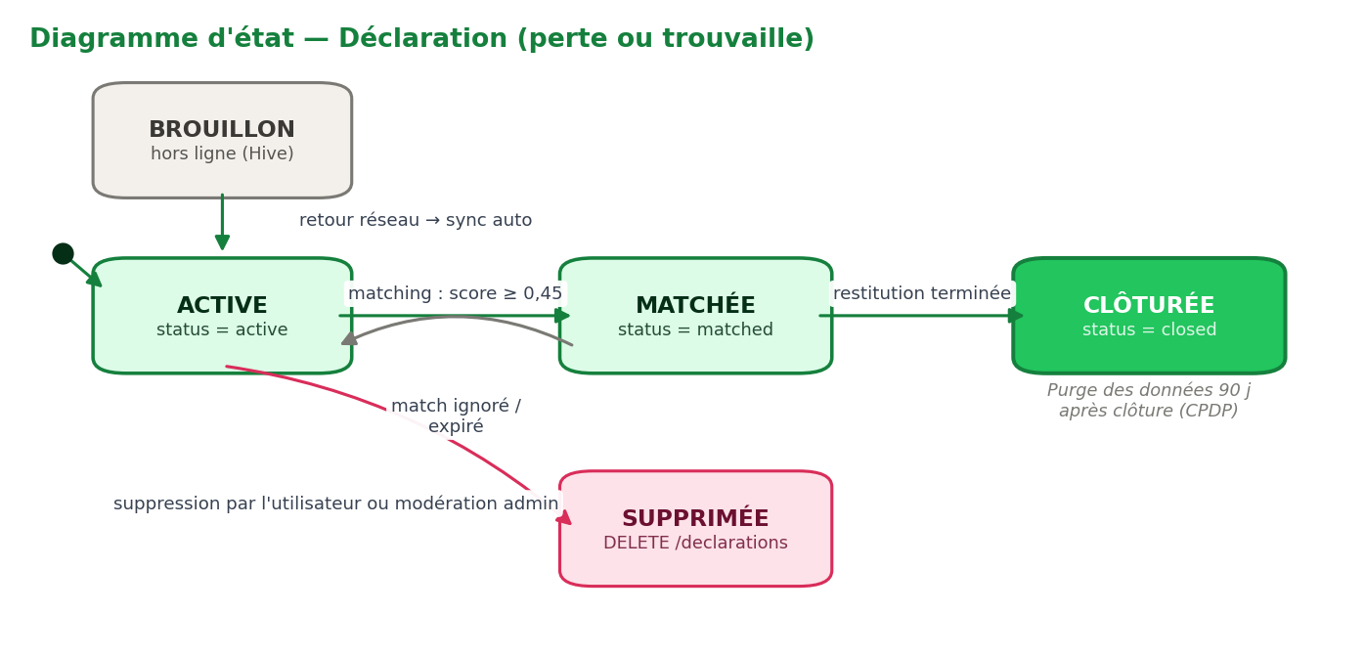
Figure 1 — Cycle de vie d'une déclaration
État initial | État final | Déclencheur | Effets
BROUILLON | ACTIVE | Retour réseau → synchronisation | POST /declarations
ACTIVE | MATCHÉE | Worker de matching : score ≥ 0,45 | Match créé + push
MATCHÉE | ACTIVE | Match ignoré / expiré | Redevient éligible au matching
MATCHÉE | CLÔTURÉE | Restitution terminée | Purge des données à J+90
ACTIVE | SUPPRIMÉE | Suppression utilisateur ou modération | DELETE /declarations/{id}

5.2 Match (rapprochement)
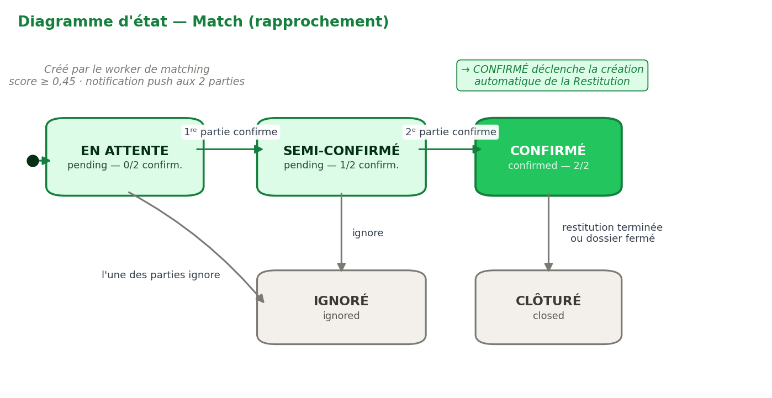
Figure 2 — Cycle de vie d'un match
État initial | État final | Déclencheur | Effets
— | EN ATTENTE | Score ≥ 0,45 entre deux déclarations | Notification push aux 2 parties
EN ATTENTE | SEMI-CONFIRMÉ | 1ʳᵉ partie confirme | confirmed_by_owner / finder
SEMI-CONFIRMÉ | CONFIRMÉ | 2ᵉ partie confirme | Création automatique de la restitution
EN ATTENTE / SEMI | IGNORÉ | Une partie ignore | Déclarations réactivées
CONFIRMÉ | CLÔTURÉ | Restitution terminée / dossier fermé | Archivage

5.3 Vérification d'identité
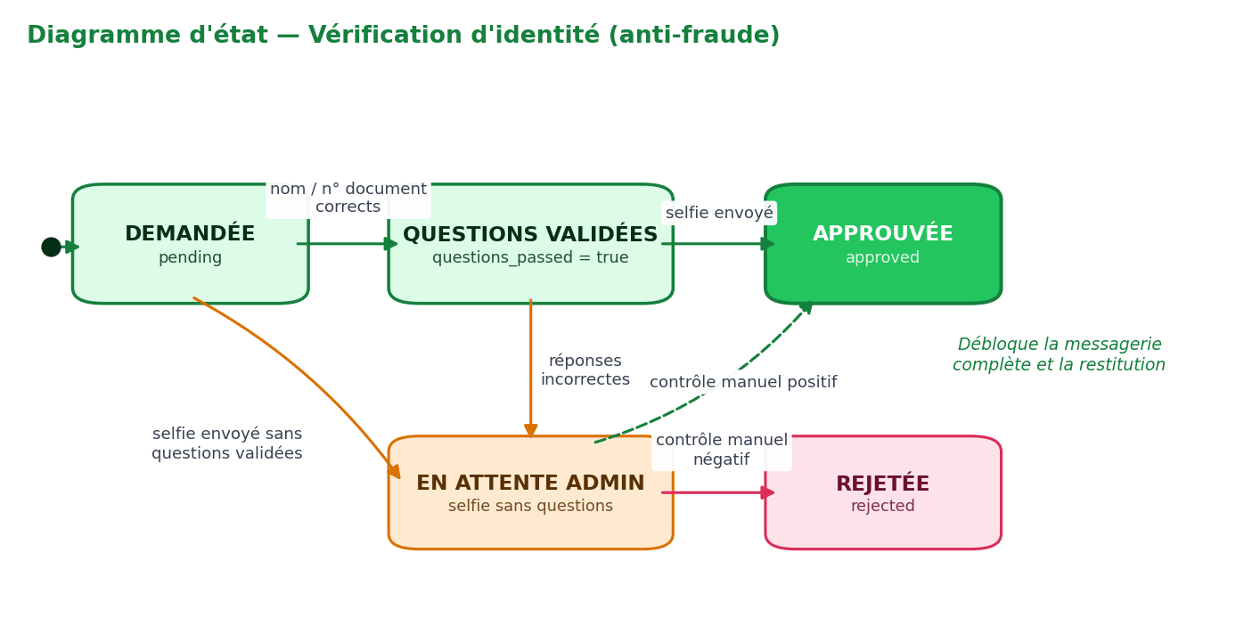
Figure 3 — Cycle de vie d'une vérification d'identité
État initial | État final | Déclencheur | Effets
— | DEMANDÉE | POST /messaging/{match}/verify | Enregistrement pending
DEMANDÉE | QUESTIONS VALIDÉES | Nom (± n° document) corrects | questions_passed = true
QUESTIONS VALIDÉES | APPROUVÉE | Selfie reçu | Messagerie et restitution débloquées
DEMANDÉE | EN ATTENTE ADMIN | Selfie reçu sans questions validées | Contrôle manuel requis
EN ATTENTE ADMIN | APPROUVÉE / REJETÉE | Décision admin | Audit log

5.4 Restitution
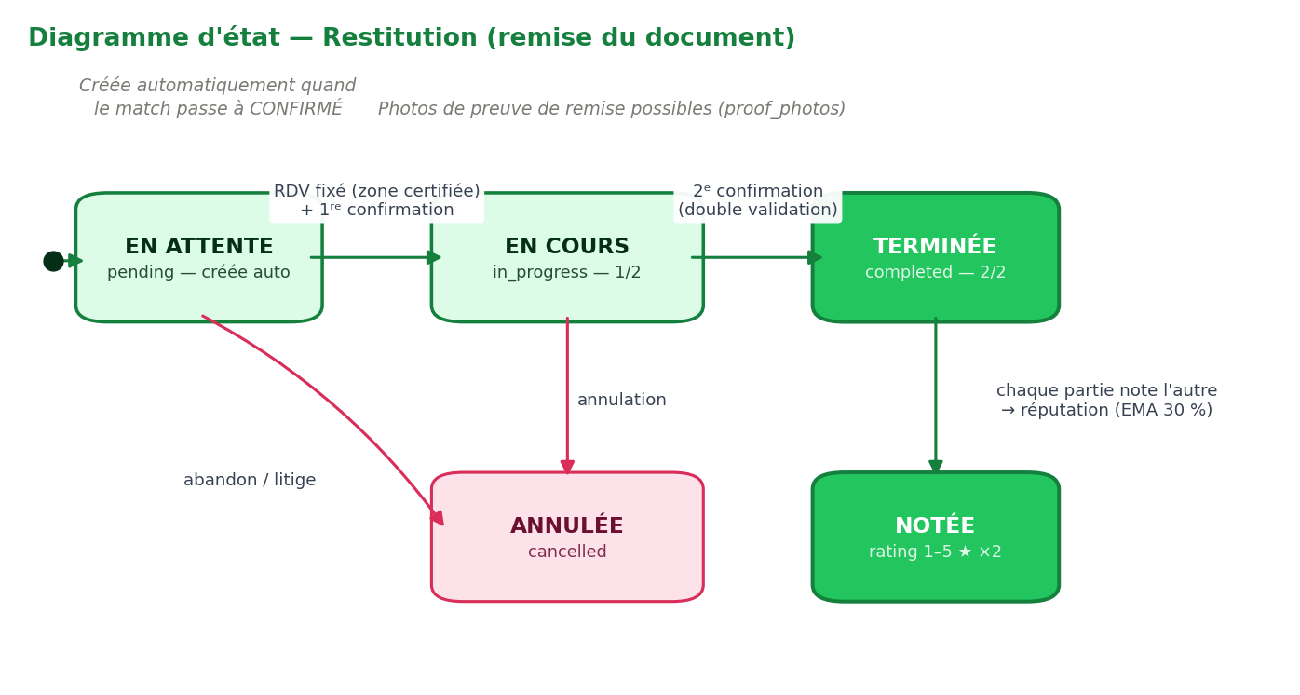
Figure 4 — Cycle de vie d'une restitution
État initial | État final | Déclencheur | Effets
— | EN ATTENTE | Match CONFIRMÉ | Création automatique idempotente
EN ATTENTE | EN COURS | 1ʳᵉ confirmation de remise / RDV fixé | confirmed_by_* = true
EN COURS | TERMINÉE | 2ᵉ confirmation (double validation) | completed_at horodaté
TERMINÉE | NOTÉE | Notation croisée 1–5 ★ | Réputation mise à jour (EMA 30 %)
EN ATTENTE / EN COURS | ANNULÉE | Abandon / litige | Match clôturable

5.5 Compte utilisateur
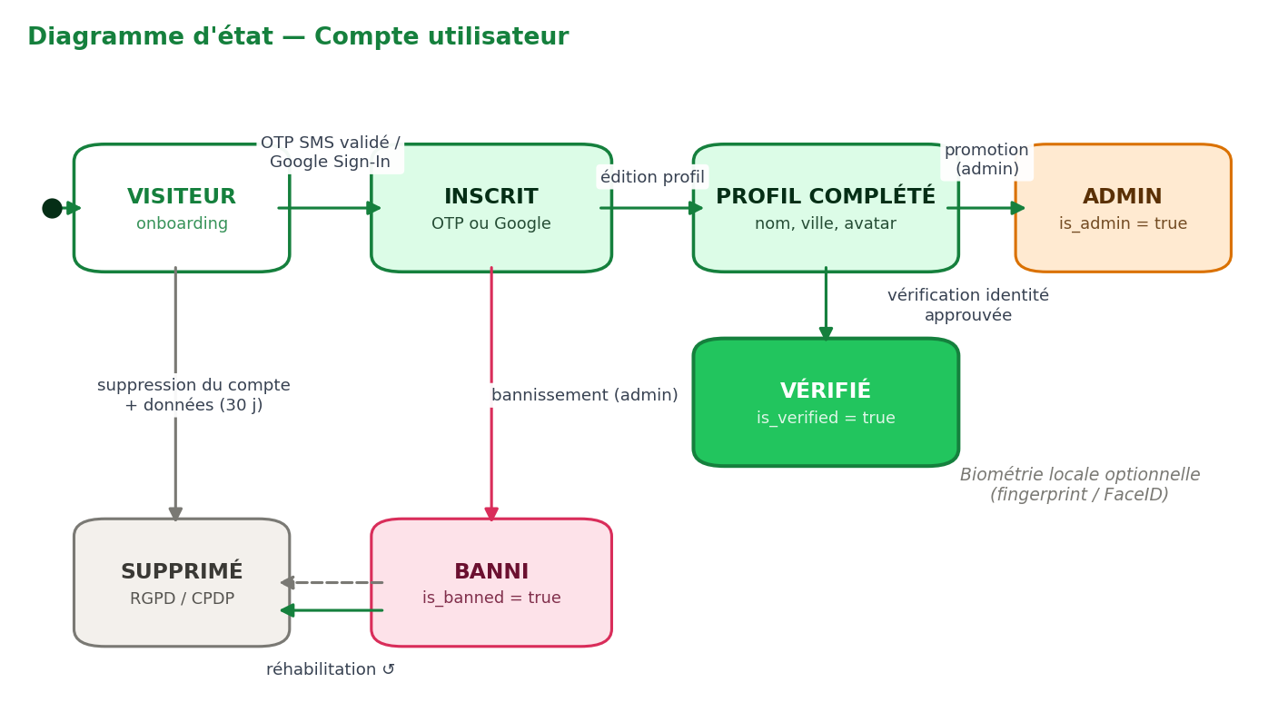
Figure 5 — Cycle de vie d'un compte
État initial | État final | Déclencheur | Effets
VISITEUR | INSCRIT | OTP validé ou Google Sign-In | JWT émis, compte créé
INSCRIT | PROFIL COMPLÉTÉ | Édition du profil | Nom, ville, avatar
PROFIL COMPLÉTÉ | VÉRIFIÉ | Vérification d'identité approuvée | is_verified = true
Tout état | BANNI | Décision admin | Connexion refusée, réversible
Tout état | SUPPRIMÉ | Demande RGPD de l'utilisateur | Purge des données sous 30 j
PROFIL COMPLÉTÉ | ADMIN | Promotion par un admin | Accès backoffice

5.6 Signalement
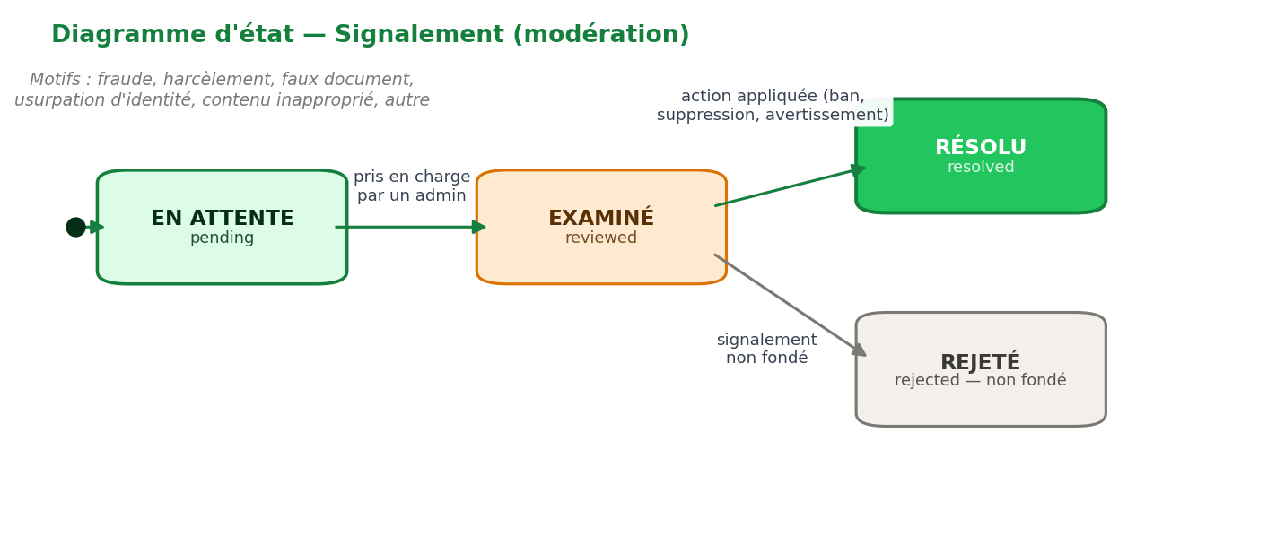
Figure 6 — Cycle de vie d'un signalement

5.7 Flux global — du document trouvé à la restitution
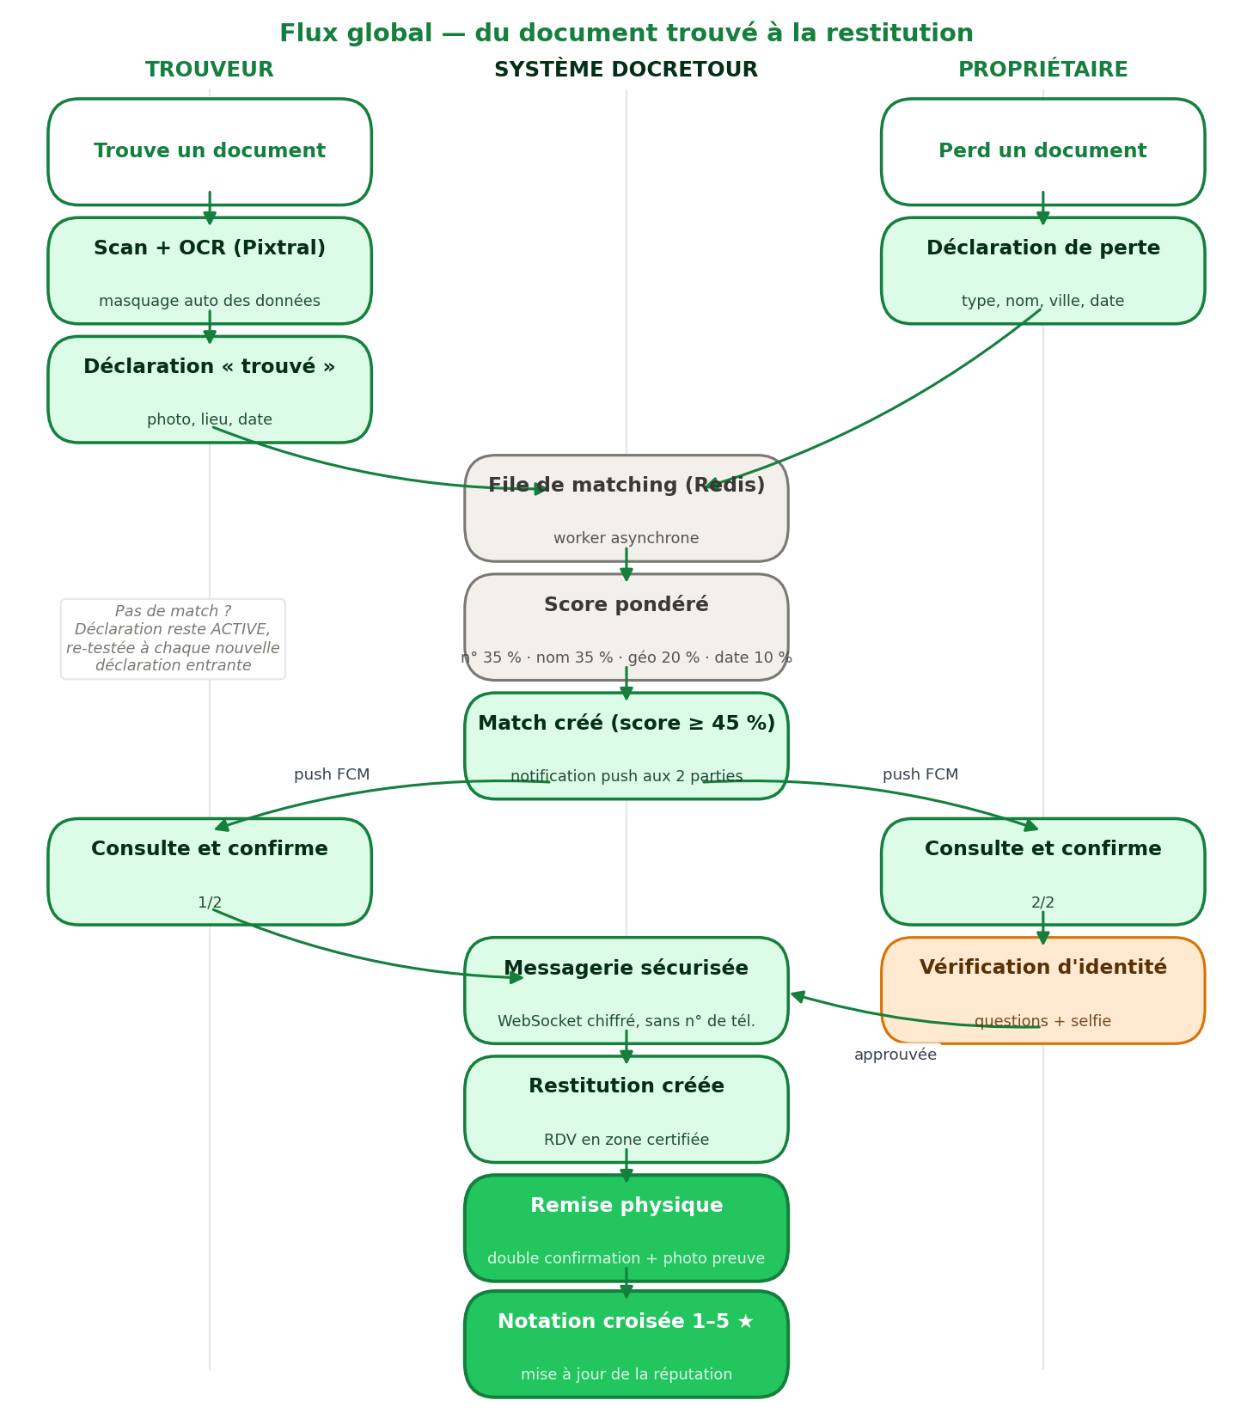
Figure 7 — Flux end-to-end croisé trouveur / système / propriétaire

6. Inventaire des écrans

6.1 Application mobile (Flutter)
Navigation principale : shell à 4 onglets (Déclarations · Matchs · Messages · Profil) + routes plein écran.
Écran | Route | Rôle
Splash | /splash | Chargement, restauration de session, redirection
Onboarding | /onboarding | Présentation en 3 écrans + choix de connexion
Saisie téléphone | /auth/phone | Numéro +237, envoi OTP, option Google
Vérification OTP | /auth/otp | Code 6 chiffres, renvoi, compte à rebours
Accueil / Déclarations | /declarations | Liste de mes déclarations + actions « trouvé / perdu » (écran phare)
Nouvelle déclaration | /declarations/new?type= | Formulaire perte ou trouvaille
Détail déclaration | /declarations/:id | Statut, données masquées, actions
Scan OCR | /ocr/scan | Caméra plein écran, cadrage document
Relecture OCR | /ocr/review | Champs extraits éditables avant soumission
Matchs | /matches | Liste des matchs avec score de confiance coloré
Détail match | /matches/:id | Comparaison masquée, confirmer / ignorer
Conversations | /messages | Liste des conversations liées aux matchs
Chat | /messages/:roomId | Messagerie temps réel WebSocket
Vérification identité | /verify/:matchId | Questions de contrôle + selfie
Restitution | /restitution/:matchId | Suivi de remise, double confirmation, notation
Historique restitutions | /restitutions | Archive des restitutions
Zones certifiées | /zones | Répertoire des points de dépôt certifiés
Profil | /profile | Infos, réputation, thème, biométrie, langue, suppression
Aide / Support / Confidentialité | /help · /support · /privacy | Pages d'information

6.2 Backoffice admin (web, admin/index.html)
- Vue d'ensemble : KPIs temps réel, graphique d'activité 30 jours, activité récente
- Utilisateurs : liste paginée, recherche, filtres, détail complet, bannir / rétablir, promouvoir
- Déclarations : recherche, filtre type, flag suspect, suppression, export CSV
- Matchs : scores colorés (vert ≥ 80 %, orange ≥ 50 %, rouge < 50 %), statuts
- Restitutions : statut, note, dates d'initiation et de complétion
- Vérifications : file de contrôle manuel des identités
- Signalements : résolution en un clic
- Zones certifiées : CRUD complet
- Audit logs & logs de connexion : traçabilité complète
- Mode sombre intégré

7. Charte graphique & design system
L'identité visuelle repose sur un thème vert / blanc : vert émeraude sur fonds blancs cassés, accents orangés, esthétique Material 3 arrondie et aérée. Le mode sombre est dérivé automatiquement de la même palette.

7.1 Palette
Usage | Clair | Sombre | Notes
Primaire | #22C55E | #4ADE80 | Vert ReTurn — actions principales, éléments actifs
Conteneur primaire | #DCFCE7 | #14331F | Fonds de cartes accentuées, badges
Vert foncé | #15803D | — | Titres, icônes, texte sur conteneur clair
Secondaire | #DA7101 | #DA7101 | Orange — avertissements, éléments secondaires
Fond | #F7F6F2 | #171614 | Fond général blanc cassé chaud
Surface | #F9F8F5 | #1F1E1C | Cartes, feuilles
Texte principal | #28251D | #E7E6E3 | Contraste AA garanti
Erreur | #D92D5A | #D92D5A | États d'erreur et actions destructives
Succès | #22C55E | #22C55E | Confirmations, scores élevés

7.2 Principes UI
- Material 3, coins arrondis 16–24 px, ombres douces, beaucoup de blanc
- Boutons pleine largeur AppButton (primaire vert, texte blanc, 52 px de haut)
- Champs AppTextField : fond surface, bordure outline 1 px, focus vert
- Score de match toujours visualisé : anneau/jauge coloré (vert ≥ 80 %, orange 50–79 %, rouge < 50 %)
- Icônes explicites + libellés courts — utilisateurs peu alphabétisés numériquement
- Taille de police minimale 14 sp ; cibles tactiles ≥ 48 px
- Toute donnée de document affichée masquée par défaut (F*** I**** — ID ***6789)
Les wireframes haute-fidélité des écrans phares (accueil, scan OCR, matchs, chat, profil) sont produits séparément et servent de référence d'implémentation ; les écrans Flutter existants sont alignés sur cette charte.

8. Modèle économique

8.1 Phases de monétisation
Phase | Modèle
0–6 mois | Application 100 % gratuite. Objectif unique : acquisition. Toutes les fonctionnalités core sans restriction.
6–18 mois | Freemium : fonctionnalités avancées en Premium individuel ; le B2B institutionnel devient le levier principal de revenus.

8.2 Matrice Freemium
Fonctionnalité | Gratuit | Premium
Déclaration de perte / trouvaille | ✓ Illimité | ✓ Illimité
Matching automatique | ✓ Basique | ✓ Avancé (priorité de file)
Notifications push | ✓ Standard | ✓ Prioritaire + SMS
Messagerie interne | 10 messages / mois | ✓ Illimitée
Historique des restitutions | 3 dernières | ✓ Illimité
Signalement d'urgence | ✗ | ✓ Traitement 24 h
Récompense intégrée | ✗ | ✓
Dashboard institutionnel | ✗ | ✓ (abonnement B2B)

8.3 Grille tarifaire cible
Offre | Prix | Cible
Gratuit | 0 FCFA | Grand public
Premium individuel | 2 000 FCFA/an (~3 €) | Particuliers fréquents
B2B Starter (≤ 50 docs/mois) | 15 000 FCFA/mois | Petites institutions
B2B Pro (illimité + API) | 50 000 FCFA/mois | Universités, mairies, entreprises

9. Contraintes légales et conformité

9.1 Cadre juridique camerounais
La loi n° 2010/012 du 21 décembre 2010 relative à la cybersécurité et à la cybercriminalité, et la loi n° 2022/015 du 22 décembre 2022 portant Code du Numérique du Cameroun encadrent le traitement des données personnelles. La Commission sur la Protection des Données Personnelles (CPDP) est l'autorité de contrôle.

9.2 Obligations applicables à DocRetour
- Déclaration de traitement de données personnelles auprès de la CPDP avant lancement
- Collecte minimale : seules les données strictement nécessaires au matching sont conservées
- Consentement explicite lors de l'inscription (photo de document, selfie de vérification)
- Durée de conservation limitée : données d'un dossier purgées 90 jours après clôture
- Droit à l'effacement : suppression du compte et de toutes les données (F-04) + export des données personnelles (F-47)
- Chiffrement en transit (TLS 1.3) et au repos (AES-256) obligatoire
- Aucune revente ni partage de données personnelles avec des tiers commerciaux

9.3 Mesures anti-fraude
- Vérification d'identité obligatoire avant toute restitution (questions de contrôle + selfie)
- Limitation à 3 déclarations de perte actives simultanément par utilisateur
- Signalements utilisateurs + modération outillée (backoffice)
- Audit log de toutes les actions sensibles ; logs de connexion par compte

10. Roadmap actualisée
Phase | Livrables | Statut / KPI
S0–S8 | MVP complet : auth, déclarations, OCR IA, matching, messagerie, vérification, restitutions, réputation, backoffice admin, app Flutter | ✅ Livré
S9 | Durcissement : couverture de tests ≥ 80 %, offline fiabilisé, i18n EN, CI/CD complet, beta fermée | 500 utilisateurs beta
S10 | Alertes de proximité (F-52), centre de notifications enrichi, performances | p95 < 500 ms
S11 | Paiement MTN MoMo + Orange Money (F-50), module Premium (F-51) | Premiers revenus
S12 | API B2B publique (F-54), portail institutions, import en lot avancé | 3 institutions partenaires
S13+ | Lancement public Douala/Yaoundé, expansion 3ᵉ ville | 5 000 → 20 000 utilisateurs

PARTIE II — CAHIER DES CHARGES TECHNIQUE

11. Architecture générale
Architecture client–serveur découplée : le mobile Flutter et le backoffice web consomment la même API REST FastAPI. Toutes les données sensibles résident côté serveur ; l'app mobile ne stocke que des caches et des brouillons.
Couche | Composant | Rôle
Frontend mobile | Flutter (iOS + Android) | UI, cache offline (Hive), capture photo, biométrie
Backoffice | Web statique (admin/index.html) | Modération et pilotage — aucune build, API réelle
API Gateway | Nginx | TLS, rate limiting, routing
Backend | FastAPI (Python 3.12, async) | Logique métier, matching, WebSocket, REST
Authentification | Firebase Auth + OTP SMS | Google Sign-In, vérification téléphone, JWT internes
Base de données | PostgreSQL 16 + PostGIS | Données relationnelles + requêtes géospatiales
Cache / files | Redis 7 | Sessions, OTP, rate limiting, file de matching
Stockage objets | MinIO (S3 self-hosted) | Photos de documents et selfies, chiffrés
OCR / IA | Mistral Vision (pixtral-12b) | Extraction structurée via POST /ocr/extract — clé côté serveur
Notifications | FCM (firebase_messaging) | Push Android / iOS + notifications locales
Déploiement | Docker Compose sur VPS (Hetzner/Contabo) | 5–8 €/mois au MVP

12. Stack technologique détaillée

12.1 Frontend mobile — Flutter (pubspec réel)
Package | Version | Usage
flutter_riverpod / riverpod_annotation | ^2.5 | State management + génération de code
go_router | ^14.0 | Navigation déclarative, shell 4 onglets
dio | ^5.4 | HTTP, intercepteurs JWT, retry
freezed / json_serializable | ^2.5 / ^6.8 | Modèles immuables + sérialisation
firebase_core / firebase_auth | ^4.11 / ^6.5 | Google Sign-In, tokens Firebase
firebase_messaging | ^16.4 | Push FCM
google_sign_in | ^6.2 | Connexion Google
google_mlkit_text_recognition | ^0.13 | OCR on-device d'appoint (imprimé)
camera / image_picker | ^0.11 / ^1.1 | Capture du document
hive_flutter | ^1.1 | Cache offline, brouillons
flutter_secure_storage | ^9.0 | JWT dans le keychain
local_auth | ^2.3 | Biométrie
geolocator | ^13.0 | Géolocalisation
connectivity_plus | ^6.1 | Détection réseau (offline-first)
web_socket_channel | ^3.0 | Messagerie temps réel
flutter_local_notifications | ^18.0 | Notifications locales
intl / flutter_localizations | ^0.20 | i18n FR/EN

12.2 Backend — FastAPI (modules réels)
Module | Responsabilité
endpoints/auth.py | OTP request/verify, verify-firebase-token, refresh, me
endpoints/profile.py | Profil, avatar, token FCM, suppression RGPD
endpoints/declarations.py | CRUD déclarations, types de documents, upload photos
endpoints/matches.py | Liste, détail, action confirmer/ignorer, centre de notifications
endpoints/messaging.py | Conversations, messages, WebSocket, vérification d'identité
endpoints/restitutions.py | Cycle de restitution, confirmation, photos de preuve, notation
endpoints/ocr.py | Proxy IA Vision (Mistral) — extraction structurée
endpoints/zones.py | Répertoire public des zones certifiées
endpoints/reports.py | Signalements utilisateurs + traitement admin
endpoints/admin.py | 27 routes backoffice : stats, users, modération, zones, audit
services/matching_service.py | Scoring pondéré, worker de file Redis
services/verification_service.py | Questions de contrôle, selfie, approbation
services/restitution_service.py | Double validation, notation, réputation EMA
core/ (security, ws_manager, redis, firebase) | JWT, WebSocket manager, Redis, Firebase Admin

13. Modèle de données

13.1 Tables (schéma docretour)
Table | Champs clés | Description
users | id, firebase_uid, phone_number (nullable), email, full_name, city, region, avatar_url, fcm_token, score_reputation, is_admin, is_banned, is_verified | Compte utilisateur — jamais de données de document
declarations | id, type (found/lost), document_type, owner_name, document_number, latitude/longitude, event_date, status, user_id | Déclarations perte / trouvaille — données masquées à l'affichage
matches | id, declaration_found_id, declaration_lost_id, user_found_id, user_lost_id, score, status, confirmed_by_owner, confirmed_by_finder | Rapprochements générés — audit complet
messages | id, match_id, sender_id, content, created_at | Messagerie liée au match
verifications | id, match_id, user_id, selfie_url, questions_passed, status | Vérifications d'identité
restitutions | id, match_id, status, confirmed_by_owner, confirmed_by_finder, proof_photos, rating_by_owner, rating_by_finder, completed_at | Double validation + notation
zones | id, nom, type, adresse, latitude, longitude, certifiée, institution | Points de dépôt certifiés
reports | id, reporter_id, reported_user_id, reason, description, status | Signalements
audit_logs | id, admin_id, action, target, timestamp, ip | Traçabilité des actions admin
connection_logs | id, user_id, status, ip, user_agent, created_at | Historique de connexions

13.2 Migrations Alembic
N° | Fichier | Contenu
001 | 001_initial_schema.py | users, declarations, matches, messages, verifications
002 | 002_add_event_date_reputation.py | event_date, score_reputation
003 | 003_add_restitutions_table.py | restitutions
004 | 004_add_admin_tables.py | zones, reports, audit_logs, connection_logs
005 | 005_make_phone_nullable.py | phone_number nullable (Google Sign-In)
006 | 006_add_match_confirmation_flags.py | confirmed_by_owner / confirmed_by_finder sur matches

14. Algorithme de matching
Score pondéré déterministe (pas de ML au MVP : explicable et auditable), calculé par un worker asynchrone alimenté par une file Redis.
Critère | Poids | Méthode
Numéro de document | 35 % | Correspondance exacte = 1,0 ; désaccord explicite = disqualification immédiate (hard gate) ; absent d'un côté = 0,3
Similitude du nom | 35 % | Distance de Jaro-Winkler (jellyfish) — robuste aux fautes d'OCR
Proximité géographique | 20 % | Haversine, décroissance linéaire : 0 km → 1,0 ; ≥ 50 km → 0,0
Cohérence temporelle | 10 % | 1,0 si date de découverte ≥ date de perte ; 0,0 sinon ; 0,5 si date manquante

SEUILS
Score ≥ 0,80 → correspondance forte (mise en avant). 0,45 ≤ score < 0,80 → « correspondance probable ». Score < 0,45 → aucun match créé (MIN_SCORE = 0,45, évite les faux positifs). Le score est affiché à l'utilisateur en pourcentage avec un code couleur : vert ≥ 80 %, orange 50–79 %, rouge < 50 %.

File asynchrone : toute nouvelle déclaration (perte ou trouvaille) est poussée dans une file Redis ; le worker la compare aux déclarations actives de type opposé, crée les matchs au-dessus du seuil et déclenche les notifications push des deux côtés — l'API principale n'est jamais bloquée.

15. API REST v1 (/api/v1)

15.1 Authentification
Méthode | Route | Description
POST | /auth/otp/request | Demande un code OTP SMS
POST | /auth/otp/verify | Vérifie l'OTP, crée le compte si besoin, retourne les JWT
POST | /auth/verify-firebase-token | Connexion via token Firebase (Google Sign-In)
POST | /auth/refresh | Renouvelle les tokens
GET | /auth/me | Utilisateur connecté

15.2 Profil
Méthode | Route | Description
GET / PATCH | /profile | Lire / mettre à jour mon profil (dont token FCM)
PATCH | /profile/avatar | Photo de profil
DELETE | /profile | Suppression de compte (RGPD)

15.3 Déclarations
Méthode | Route | Description
GET | /declarations/document-types | Types de documents supportés
POST / GET | /declarations | Créer / lister (pagination cursor)
GET / PATCH / DELETE | /declarations/{id} | Détail / modifier / supprimer
POST | /declarations/{id}/photos | Ajouter des photos (MinIO)

15.4 Matchs & notifications
Méthode | Route | Description
GET | /matches | Mes matchs
GET | /matches/{id} | Détail (avec l'autre partie, masquée)
POST | /matches/{id}/action | confirmed | ignored — double confirmation
GET / DELETE | /matches/notifications | Centre de notifications

15.5 Messagerie & vérification
Méthode | Route | Description
GET | /messaging/conversations | Liste des conversations
GET / POST | /messaging/{match_id}/messages | Historique / envoi
WS | /messaging/{match_id}/ws | Temps réel
POST | /messaging/{match_id}/verify | Initier la vérification d'identité
POST | /messaging/{match_id}/verify/answers | Questions de contrôle
POST | /messaging/{match_id}/verify/selfie | Selfie
GET | /messaging/{match_id}/verify | Statut de la vérification

15.6 Restitutions
Méthode | Route | Description
GET | /restitutions | Historique
GET | /restitutions/by-match/{match_id} | Restitution d'un match
GET / PATCH | /restitutions/{id} | Détail / mise à jour (RDV, statut)
POST | /restitutions/{id}/confirm | Confirmation de remise (double validation)
POST | /restitutions/{id}/photos | Photos de preuve
POST | /restitutions/{id}/rate | Notation 1–5 ★

15.7 OCR, zones, signalements
Méthode | Route | Description
POST | /ocr/extract | Extraction IA (image → champs structurés)
GET | /zones | Zones de récupération certifiées
GET | /reports/my-reports | Mes signalements
GET / PATCH | /reports/admin/reports… | Traitement admin

15.8 Administration (extrait des 27 routes)
Méthode | Route | Description
GET | /admin/stats · /stats/users · /stats/reports · /stats/chart | KPIs et graphiques
GET | /admin/users · /users/{id} · /users/{id}/sessions | Gestion utilisateurs
PATCH | /admin/users/{id}/ban · /unban · /promote | Modération de comptes
GET | /admin/users/{id}/export | Export RGPD
GET / DELETE / PATCH / POST | /admin/declarations · /flag · /bulk | Modération + import en lot
GET | /admin/matches · /restitutions · /verifications | Suivi global
POST / GET / PATCH / DELETE | /admin/zones | Zones certifiées
GET | /admin/audit-logs · /connection-logs | Traçabilité
GET | /admin/export/declarations | Export CSV

16. Sécurité et protection des données
Couche | Mesure
Transport | TLS 1.3 obligatoire, HSTS activé
Authentification | JWT access 15 min + refresh 7 j, rotation, révocation via Redis ; OTP à usage unique ; Firebase Auth pour Google
Données au repos | Photos (documents, selfies) chiffrées AES-256 dans MinIO, clés côté serveur
Base de données | Colonnes sensibles chiffrées (pgcrypto)
Masquage | Nom → première lettre (F*******) ; numéro → derniers chiffres pour le matching, jamais affiché en clair ; photo accessible uniquement après vérification approuvée
OCR | Clé API Mistral exclusivement côté serveur — jamais dans l'APK
Anti-fraude | Vérification identité obligatoire, 3 pertes actives max, rate limiting Nginx (100 req/min/IP), signalements + modération
Traçabilité | Audit log des actions sensibles (timestamp, IP, user_id) + logs de connexion

17. Contraintes spécifiques au marché camerounais

17.1 Offline-first
- Déclarations : brouillon local (Hive) + synchronisation automatique au retour du réseau
- Zones certifiées : cache local rafraîchi quotidiennement
- Messagerie : file locale, envoi à la reconnexion
- OCR d'appoint on-device (ML Kit) quand le réseau est absent ; OCR IA serveur sinon

17.2 Performance réseau
- Photo ≤ 800 KB après compression WebP côté client
- Lazy loading des listes ; pagination cursor-based (stable sur connexions lentes)

17.3 Langues et accessibilité
- Français principal, anglais secondaire (régions anglophones)
- Icônes explicites, messages d'erreur clairs, flux guidé étape par étape
- Police ≥ 14 sp, cibles tactiles ≥ 48 px, contrastes AA

17.4 Paiement mobile (S9+)
- MTN Mobile Money API (sandbox gratuit) et Orange Money API — pas de carte bancaire

18. Infrastructure et déploiement

18.1 Services Docker Compose (infra/docker-compose.yml)
Service | Image | Rôle
API backend | python:3.12-slim + FastAPI | Application
postgres | postgis/postgis:16-3.4 | Base de données
redis | redis:7-alpine | Cache, files, OTP
minio | minio/minio | Stockage objets
nginx | nginx:1.25-alpine | Reverse proxy TLS
worker | Image FastAPI (worker matching) | File Redis

18.2 VPS cible
Ressource | MVP | Cible 20 k utilisateurs
CPU / RAM | 2 vCPU / 4 GB | 4 vCPU / 8 GB
Stockage | 80 GB SSD | 200 GB SSD
Coût estimé | 5–8 €/mois (Hetzner CX21 / Contabo S) | 12–18 €/mois

18.3 DevOps zéro coût
- GitHub Actions (CI/CD) — gratuit 2 000 min/mois
- Grafana + Prometheus (monitoring), Sentry CE (erreurs), Plausible (analytics) — self-hosted
- Let's Encrypt (TLS) — gratuit

19. Tests et qualité

19.1 Plan de test
Type | Outil | Couverture cible
Unitaires backend | pytest + pytest-asyncio | ≥ 80 % sur matching, auth, restitution (suites existantes : test_auth, test_declarations, test_matching, test_restitution)
Intégration API | httpx + pytest | Tous les endpoints critiques
Widgets Flutter | flutter_test | Formulaires et navigation
OCR | Dataset de 50 documents camerounais | Précision ≥ 85 % nom/prénom, manuscrit inclus
Charge | Locust | 500 utilisateurs simultanés, p95 < 500 ms
Sécurité | OWASP ZAP | Scan automatique des endpoints
Offline | Simulation réseau DevTools | Tous les scénarios offline-sync

19.2 Definition of Done
- Code revu (pull request approuvée)
- Tests unitaires écrits et passants (couverture ≥ 80 % du module)
- Documentation OpenAPI à jour (auto-générée)
- Testé manuellement sur Android 10+ et iOS 15+
- Aucun avertissement de sécurité OWASP ZAP

20. Risques et mitigations
Risque | Description | Probabilité | Mitigation
Fraude | Fausse réclamation d'un document | HAUTE | Vérification questions + selfie, double validation, audit log
Adoption faible | Masse critique non atteinte | MOYENNE | Partenariats institutions dès M0, zones certifiées
OCR inexact | Noms accentués, manuscrits | MOYENNE | IA Vision serveur + relecture manuelle systématique
Non-conformité CPDP | Déclaration manquante | FAIBLE | Déclaration préalable, purge 90 j, export RGPD
Connexion instable | App inutilisable en zone rurale | HAUTE | Offline-first (Hive, files locales)
Surcharge serveur | Pic de trafic | FAIBLE | File Redis, scale-up Docker
Dépendance Mistral | Indisponibilité de l'API OCR | MOYENNE | Repli ML Kit on-device + saisie manuelle

— Fin du document —
DocRetour v2.0 — Confidentiel — Juillet 2026

